智配芯生 · ImpedanceMCP
微波阻抗匹配智能计算与仿真软件
“智绘芯生，AI 赋能” AI 教与学活动周 · 赛道一（AI 智能体）作品说明

项目 | 信息
作品名称 | 智配芯生 · ImpedanceMCP（微波阻抗匹配智能计算与仿真软件）
参赛赛道 | 赛道一 · AI 智能体开发
团队名称 | 智配芯生队
团队成员 | 卢瑞林（负责人）、卢柯吉、林芷伊、张昀蕾
所在学院 | 上海交通大学集成电路学院（信息与电子工程学院）
提交日期 | 2026-10-26
版本 | v4.0.0

一、创作背景
“微波技术”课程中，阻抗匹配既是重点也是难点：Smith 圆图抽象，学生很难把“串联沿等电阻圆、并联沿等电导圆”与具体元件值对应起来；L/T/π 网络公式多、符号容易写错，手算后缺少独立校验；商用射频软件功能强大但学习门槛高，且无法用自然语言提问；大模型能讲理论，却不能可靠地算出某个具体负载的匹配电容。
团队此前已用 MATLAB App Designer 开发了 V3.0 匹配软件（Impedance_Matching.exe），包含五种拓扑、Smith 圆图动画和耐压分析。但它仍然是一个“点按钮”的工具，不能与 AI 智能体协作。因此我们在 V3.0 基础上做了 V4.0：保留原 MATLAB 内核，增加 Python/MATLAB 双计算引擎、MCP 标准接口、DeepSeek 智能体与现代化可视化界面，让软件既能“自己算”，也能“被 AI 调用”。
二、作品简介
智配芯生 · ImpedanceMCP 是一套“AI 智能体 + 微波仿真工具”的桌面软件：
- 会算：五种拓扑的解析设计 + 完整网络节点法复核；
- 会画：Smith 圆图逐步动画、VSWR 带宽、±5% 灵敏度、耐压柱状图；
- 会讲：DeepSeek 调用本地工具，用微波工程语言解释结果；
- 会被调用：15 个 MCP 工具，ZCode / Claude / Cursor 等客户端可直接使用；
- 会交付：一键导出 HTML / Markdown 报告。
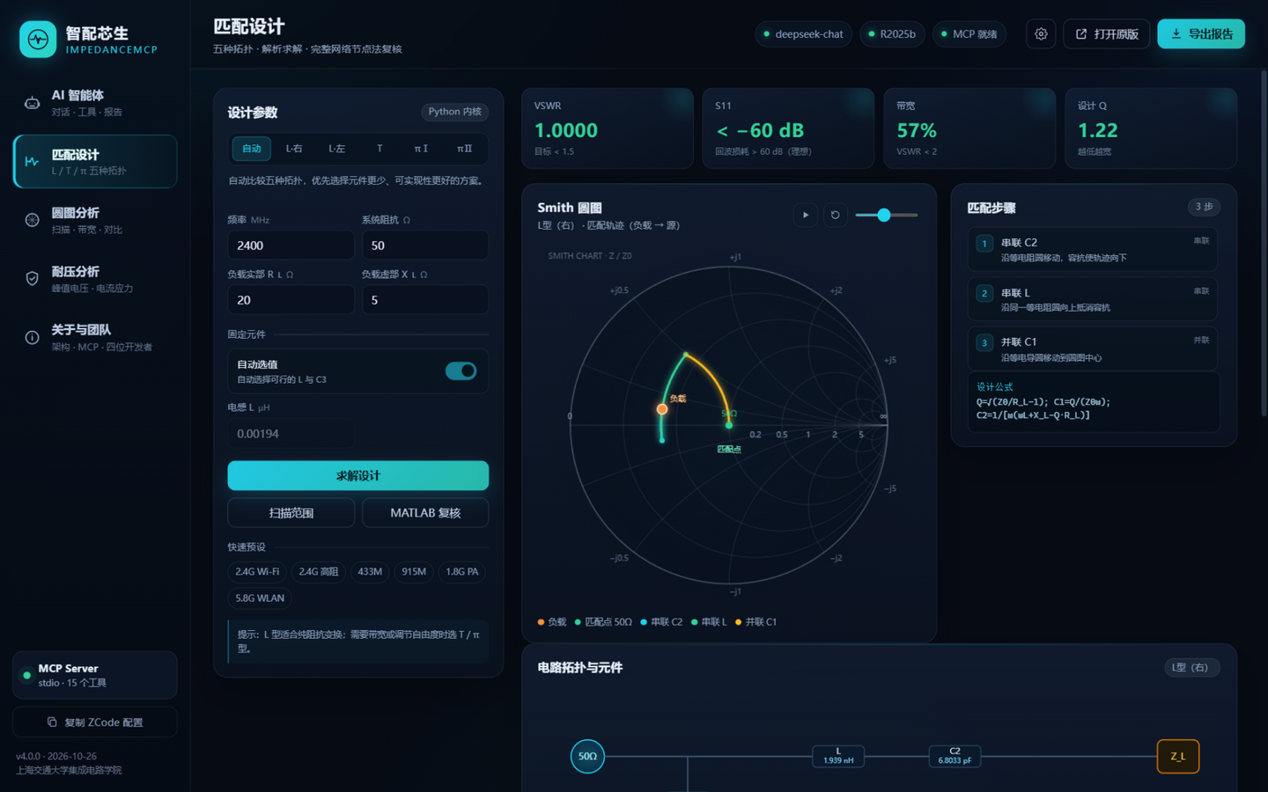
图 1 ImpedanceMCP 匹配设计界面（Smith 圆图、步骤、带宽与灵敏度）
三、创新点
1. 把“软件”变成“MCP 服务”
把匹配计算、扫描、复核、耐压、报告封装成 15 个 MCP 工具，任何智能体都能调用。这不是让大模型背公式，而是让大模型调用真实计算引擎，从根源上减少幻觉。
2. 解析解 + 节点法双重校验
每个设计先用拓扑公式求元件值，再把整个网络展开成节点矩阵，独立计算 Zin/VSWR/S11。300 组随机用例 VSWR 全部 1.000000；MATLAB R2025b 交叉验证 5/5 通过。同时修复了 V3.0 L 型（右）正向扫描的共轭符号错误。
3. 双引擎 + 经典 exe 外壳
Python 内核毫秒级、无 MATLAB 也能用；MATLAB R2025b 一键复核；原版 Impedance_Matching.exe 保留教学动画，一键启动。
4. 面向教学的 Smith 圆图动画
三段/四段轨迹逐段绘制，鼠标悬停显示 Z/Γ/VSWR，步骤卡片与轨迹联动，带宽、灵敏度、耐压同屏呈现。
5. 工程化的可复现验证
8 项引擎回归测试、11 项 MCP 协议测试、浏览器逐页视觉验收；报告与界面使用同一组精确元件值。
四、功能清单
模块 | 功能
AI 智能体 | DeepSeek 对话、工具调用、SSE 流式、附件解析、设计卡片、上下文
匹配设计 | L 型（左/右）、T 型、π 型Ⅰ/Ⅱ、自动选型、自动 L/C3
Smith 圆图 | 网格、轨迹动画、播放/暂停/重置/速度、悬停读数
工程分析 | VSWR 带宽、±5% 灵敏度、Q 值、风险提示、拓扑对比
正向扫描 | 可匹配 R/X 范围、点云、扫描结论
耐压分析 | 峰值/RMS 电压电流、安全系数、柱状图、建议
报告 | HTML / Markdown，含圆图、带宽、灵敏度、风险
MCP | 15 工具、3 资源、3 提示模板、stdio/HTTP
设置 | 交大/DeepSeek 预设、模型、Key、引擎、MCP 配置复制
经典内核 | 启动原版 exe、MATLAB 复核

五、操作指南（5 分钟演示）
步骤 1：启动
pip install numpy pypdf openpyxl Pillow，然后双击 start_app.bat；浏览器打开 http://127.0.0.1:8765/。
步骤 2：AI 对话
输入：“在 2.4 GHz 把 20+j5 Ω 匹配到 50 Ω，给出元件值、VSWR 和带宽。”智能体调用 design_matching_network，返回 L=1.939 nH、C1=1.624 pF、C2=6.803 pF，VSWR=1.0000，带宽约 57%。
步骤 3：打开设计页
点击设计卡片的“在设计中打开”，查看 Smith 圆图动画、步骤、公式、带宽、灵敏度；点击“MATLAB 复核”做独立复算（约 15–20 秒）。
步骤 4：扫描与对比
点击“扫描范围”，查看 L 型（右）可匹配的 R/X 区域；自动比较五种拓扑，查看带宽/Q；点击“应用”切换方案。
步骤 5：耐压
进入“耐压分析”→“从当前设计填入”→“开始耐压分析”；10 W 下输入峰值电压 31.6 V，C1 峰值 31.6 V，L+C2 19.5 V。
步骤 6：报告
点击“导出报告”→ 浏览器新标签页打开 HTML → Ctrl+P 保存 PDF。
步骤 7：MCP 演示
在 ZCode 中说：“用 impedance-matching 工具设计 100−j30Ω、2.4GHz 的匹配，比较 L 型和 T 型。”
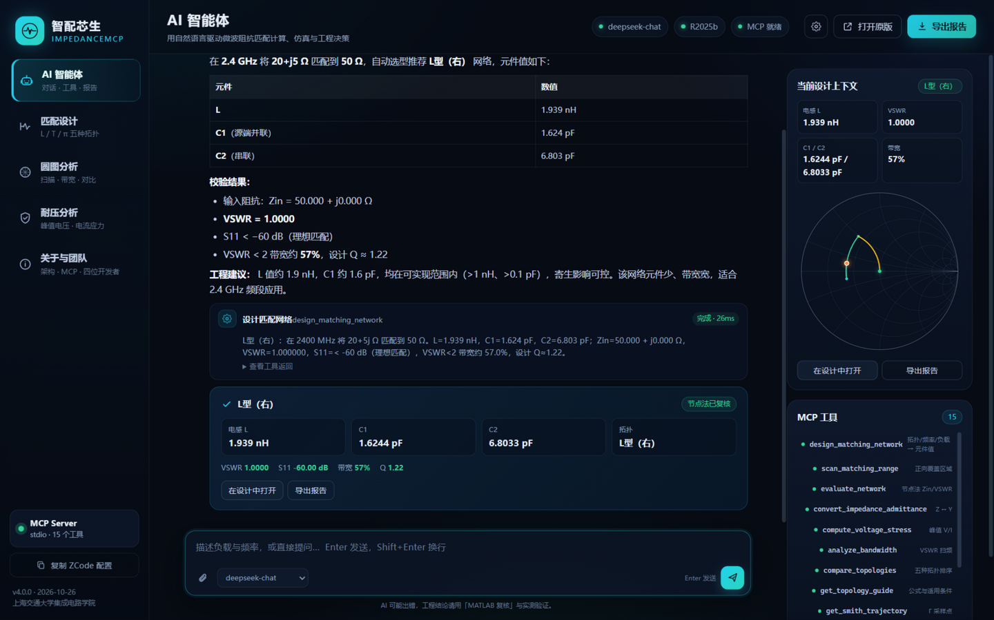
图 2 AI 智能体调用本地工具并生成设计卡片
六、技术实现
计算：五种拓扑解析解；2/3 节点导纳矩阵，源 50Ω Thevenin，负载 ZL；Zin=Vs/Iin；带宽 ±60% 扫频 241 点；灵敏度元件 ±5% 重算；耐压由节点电压直接算元件应力。
MCP：JSON-RPC 2.0 over stdio；initialize / tools/list / tools/call / resources / prompts；15 个工具、3 个资源、3 个提示；本地 HTTP 模式；日志写 stderr，stdout 只输出协议 JSON。
智能体：OpenAI 兼容 DeepSeek 接口；工具循环最多 5 轮；系统提示要求“先算后说”；附件解析（PDF/DOCX/XLSX/PPTX/Notebook）；SSE 流式事件。
前端：原生 HTML/CSS/JS，无构建步骤；Canvas 2D Smith 圆图；响应式布局；深色工程控制台主题；报告使用浅色 A4 打印样式。
七、测试与验证
测试 | 结果
Python 引擎回归 | 8/8 通过
300 组随机设计 | VSWR 全部 1.000000
MATLAB R2025b 交叉 | 5/5 通过，Zin 偏差 0.0
MCP 协议 | 11/11 通过
浏览器视觉 | AI/设计/分析/耐压/设置/关于/报告逐页检查
报告一致性 | 报告与界面使用同一组精确元件值

复现命令：python -m unittest app.tests.test_engine -v；python -m unittest app.tests.test_mcp_protocol -v。
八、团队分工
成员 | 分工
卢瑞林 | 项目负责人；总体架构、Python 计算内核、MCP 协议、DeepSeek 智能体、集成与发布
卢柯吉 | MATLAB 计算内核、mw_design.m、MATLAB R2025b 交叉验证、原版 exe 维护
林芷伊 | 交互设计、Smith 圆图与图表可视化、UI 样式、用户手册与演示材料
张昀蕾 | 测试用例、MCP/浏览器验收、演示脚本、用户研究与反馈整理

九、总结
智配芯生 · ImpedanceMCP 不是“给旧软件套一个聊天框”，而是把微波匹配计算重新组织成可被智能体调用的能力：对学习者，圆图动画 + 对话解释降低理解门槛；对工程师，解析解 + 节点法 + 带宽/容差/耐压可直接用于方案评估；对 AI 生态，15 个 MCP 工具让大模型“算得准、说得清”；对教学，保留原 MATLAB 软件，形成“经典内核 + 现代外壳”的渐进式升级。
我们希望说明：AI 不是替代专业工具，而是让专业工具更容易被使用、被验证、被复用。

仓库：https://github.com/RuilinLu/Impedance_Matching_Calculation
版本 v4.0.0 ｜ 2026-10-26 ｜ 团队：卢瑞林、卢柯吉、林芷伊、张昀蕾
上海交通大学集成电路学院（信息与电子工程学院）

